BASE DE DATOS

UNIDAD 1 - ¿Qué es una Base de Datos?

CONCEPTO: Una BD es un conjunto de datos pertenecientes a un mismo contexto y almacenados sistemáticamente para su posterior uso.

Las BD tradicionales se organizan por:

1. ***CAMPO***: Es una pieza única de información.
2. ***REGISTRO***: Es un sistema completo de campos.
3. ***ARCHIVO***: Es una colección de registros. Ejemplo: Una guía de teléfono.

Están:

1. **INTEGRADOS**: BD es la unificación de varios archivos con redundancia parcial o totalmente eliminada
2. **COMPARTIDOS**: Esto implica que los datos pueden ser accedidos concurrentemente por diferentes usuarios.

Entre la BD física y los usuarios existe una capa de Software denominada **SISTEMA ADMINISTRADOR DE BASE DE DATOS** (SMBD ó DBMS).

USUARIOS

1. PROGRAMADOR DE APLICACIONES: Se encarga de escribir programas para el manejo de la BD.
2. USUARIO FINAL: Utiliza un lenguaje de comandos.
3. ADMINISTRADOR DE LA BD (DBA): Es el responsable de definir políticas de acceso a la BD.

- Decide el contenido de la BD.

- Decide la estructura de almacenamiento

- Define autorizaciones y validaciones

- Define estrategias de respaldo y recuperación

VENTAJAS DE UNA BASE DE DATOS

* Control centralizado.
* Se reduce la redundancia.
* Se evita la inconsistencia.
* Compartir datos.
* Se tiene el control del acceso.
* La integridad puede ser mantenida.
* Propagación de actualizaciones.
* Pueden aplicarse restricciones de seguridad.
* Puede conservarse la integridad.

CONCEPTOS

* **ENTIDAD**: Se caracteriza por un grupo de objetos, real o abstracto, del problema a modelar. Ejemplo: Para una UNIVERSIDAD, las entidades podrían ser: ALUMNOS, PROFESORES, MATERIAS, etc.
* **OCURRENCIA/INSTANCIA**: Cada objeto dentro de un tipo de entidad.
* **INCONSISTENCIA**: Cuando dos instancias del mismo elemento no tienen valores iguales. Por ejemplo, cuando hay dos registros para el alumno con matrícula 008729 (en diferentes archivos), los atributos iguales deben tener los mismos valores.
* **FALTA DE INTEGRIDAD**: Cuando una instancia de un elemento tiene valores raros. Por ejemplo, que el número de horas trabajadas a la semana por un empleado sea de 400.

ESCALABILIDAD VERTICAL

Indica su habilidad para reaccionar y adaptarse sin perder calidad, o bien manejar el crecimiento continuo de trabajo de manera fluida.

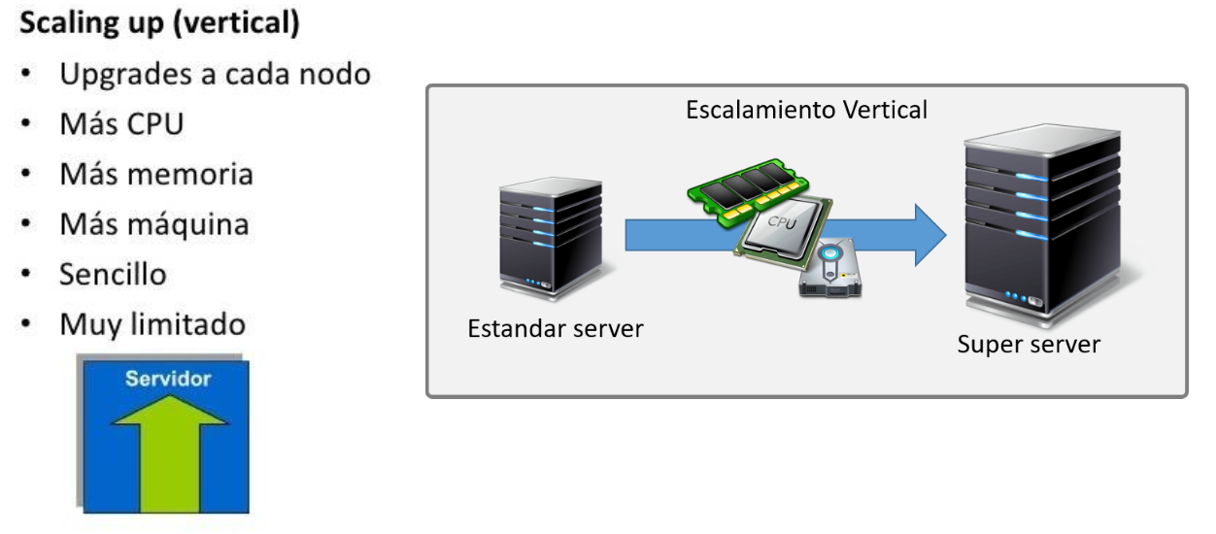

ESCALABILIDAD HORIZONTAL

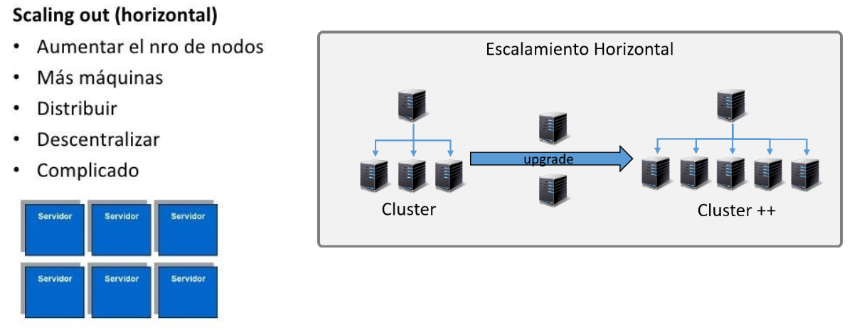

INDEPENDENCIA

1. **INDEPENDENCIA FÍSICA DE DATOS**

Capacidad de modificar la definición física y/o método de almacenamiento, sin afectar el esquema, las aplicaciones de usuario ni vistas.

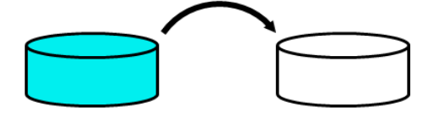

1. **INDEPENDENCIA LÓGICA DE DATOS**

Capacidad de modificar el esquema, sin afectar las aplicaciones de usuario ni vistas.

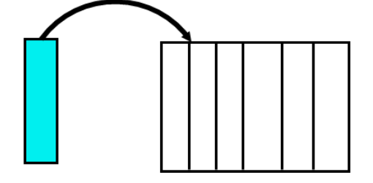

UNIDAD 2 - Modelo Entidad Relación

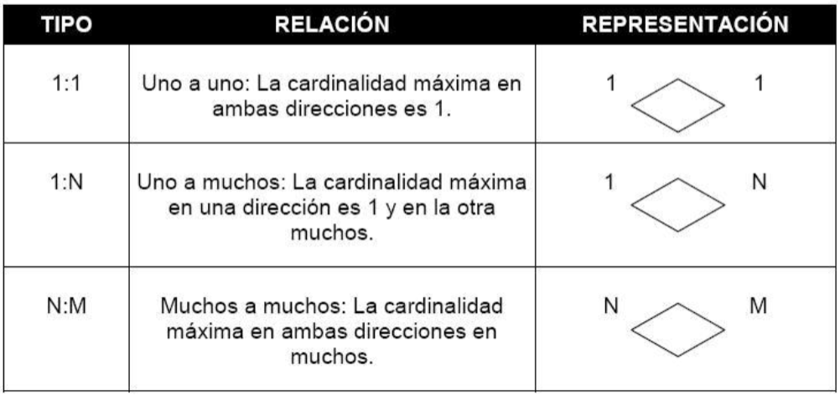

PATA DE GALLO

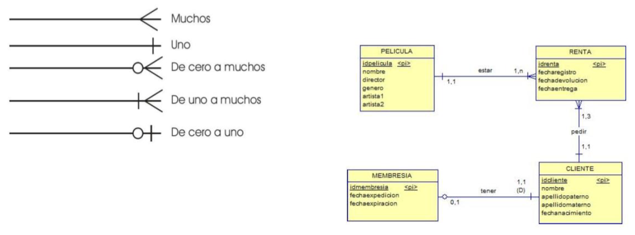

GENERALIZACIÓN

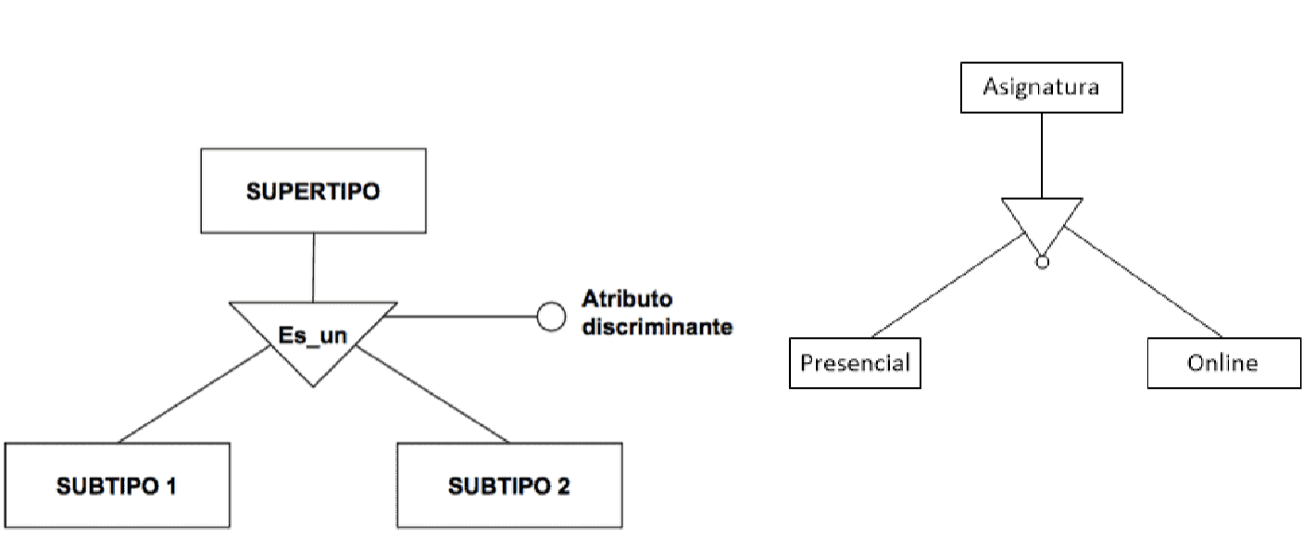

Las jerarquías de generalización presentan la propiedad de ***COBERTURA.*** Puede ser parcial o total y exclusiva o superpuesta.

1. La COBERTURA PARCIAL ó TOTAL permite especificar una restricción entre el tipo de entidad genérica y sus tipos de entidad subconjunto, donde todos los elementos del tipo de entidad genérico deben pertenecer a alguno de sus tipos de entidad subconjunto (si es total), o no (si es parcial).
2. La COBERTURA EXCLUSIVA ó SUPERPUESTA: Permite especificar una restricción entre los tipos de entidad subconjunto, donde todos los elementos que pertenecen a un tipo de entidad subconjunto, pueden pertenecer a otro tipo de entidad subconjunto (si es superpuesto) o no (si es exclusiva).

MODELADO

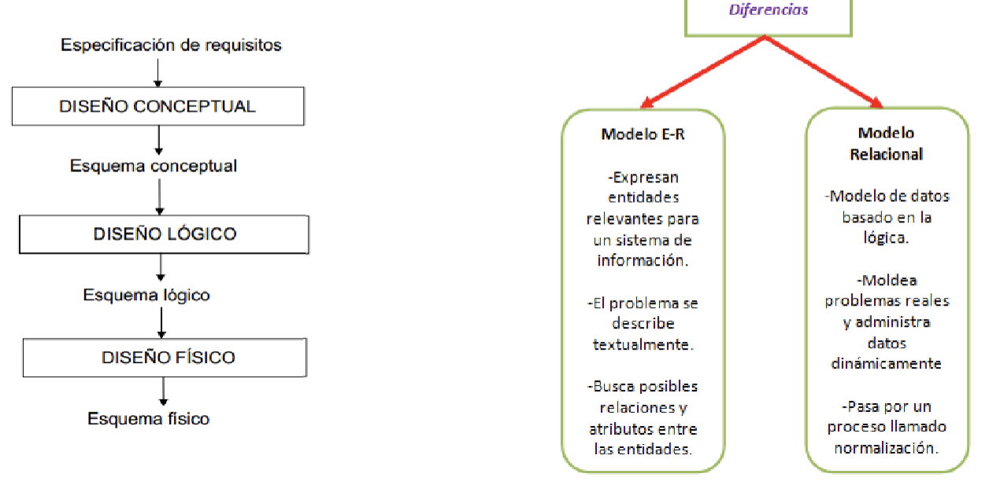

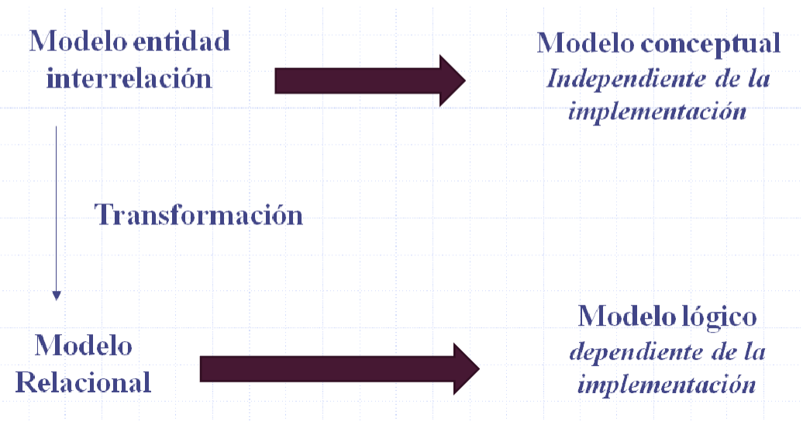

**MODELO ENTIDAD INTERRELACIÓN**

“el enfoque más natural del mundo real que consiste en entidades e interrelaciones”

**MODELO CONCEPTUAL**

Son los orientados a la descripción de estructuras de datos y restricciones de integridad. Se utilizan durante la etapa de ANÁLISIS y están orientados a representar los elementos que intervienen en el problema y sus relaciones. Es el MODELO ENTIDAD/RELACIÓN

**MODELO RELACIONAL**

Para la gestión de una BD es un modelo de datos, para modelar problemas reales y administrar datos dinámicamente.

**MODELO LÓGICO**

Son orientados a las operaciones más que a la descripción de una realidad. Usualmente están implementados en algún Gestor de BD.

TIPOS DE ATRIBUTOS

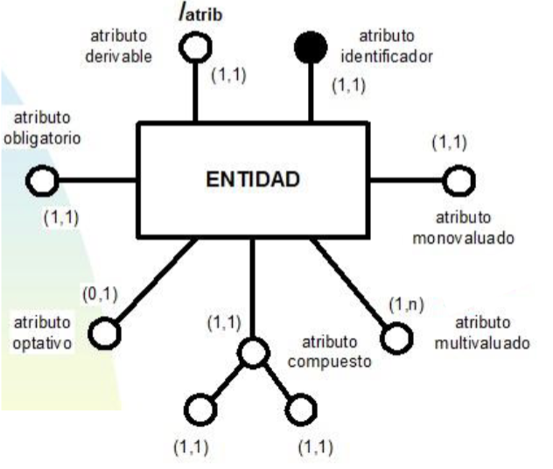

ENTIDADES REGULARES Y DÉBILES

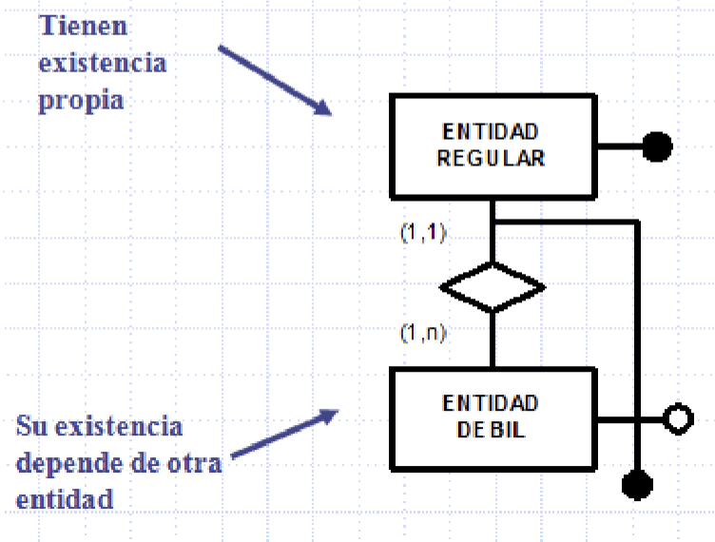

IDENTIFICADORES

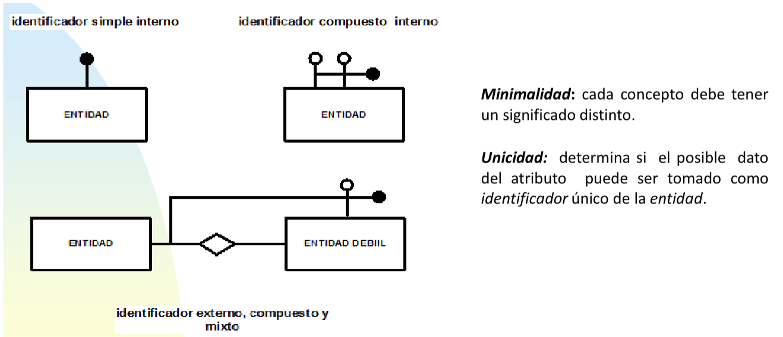

INTERRELACIONES

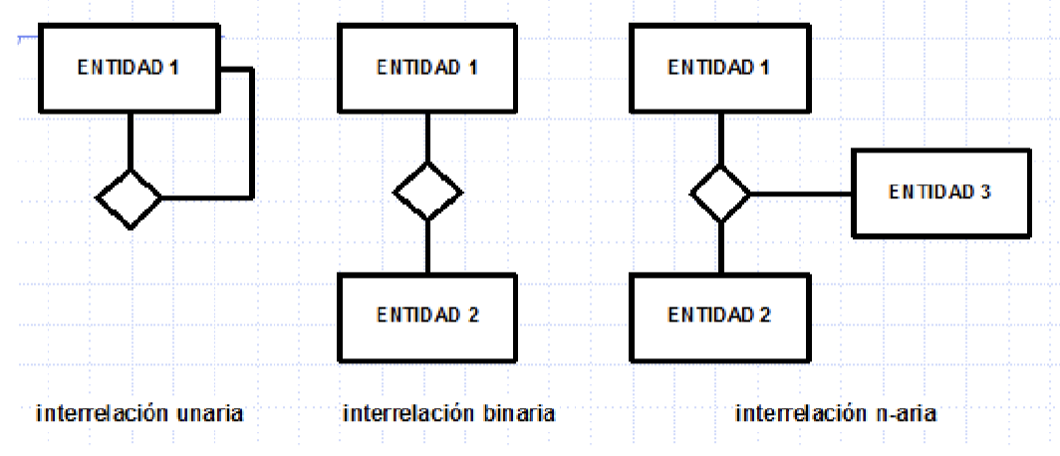

EJEMPLO EJERCICIO

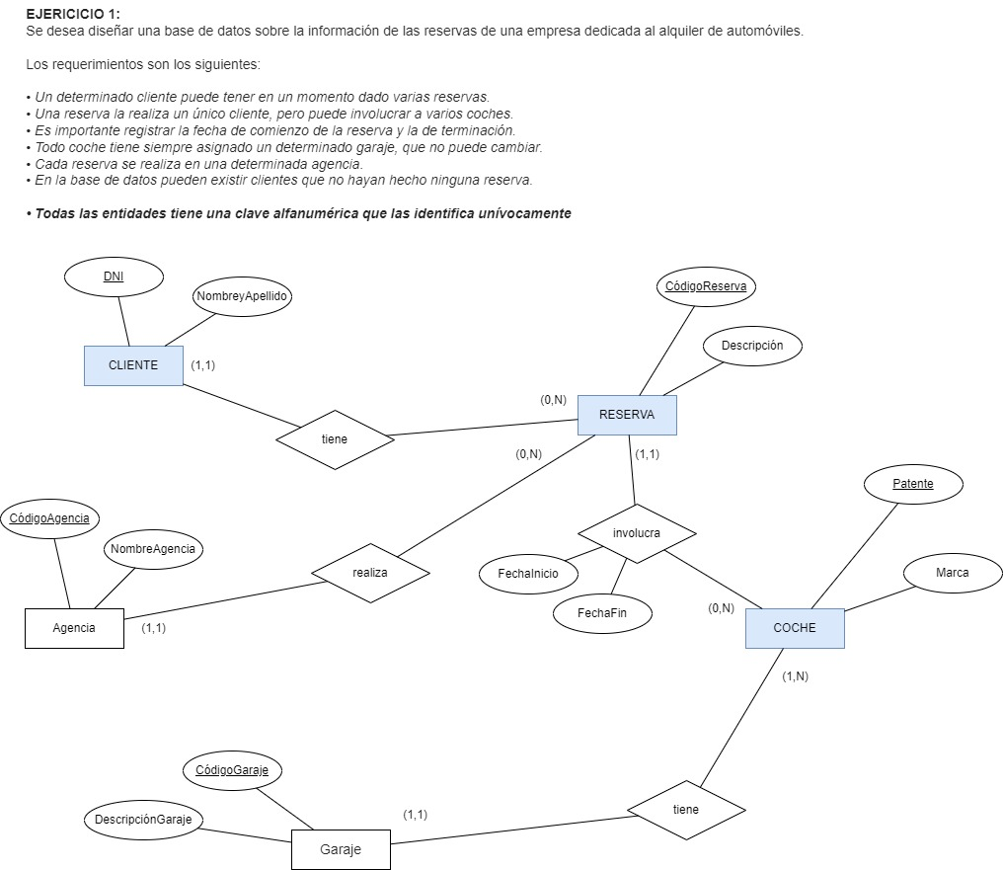

UNIDAD 3 - Modelo Relacional, mantener la integridad y la consistencia

ESTRUCTURA DE LA BD RELACIONAL

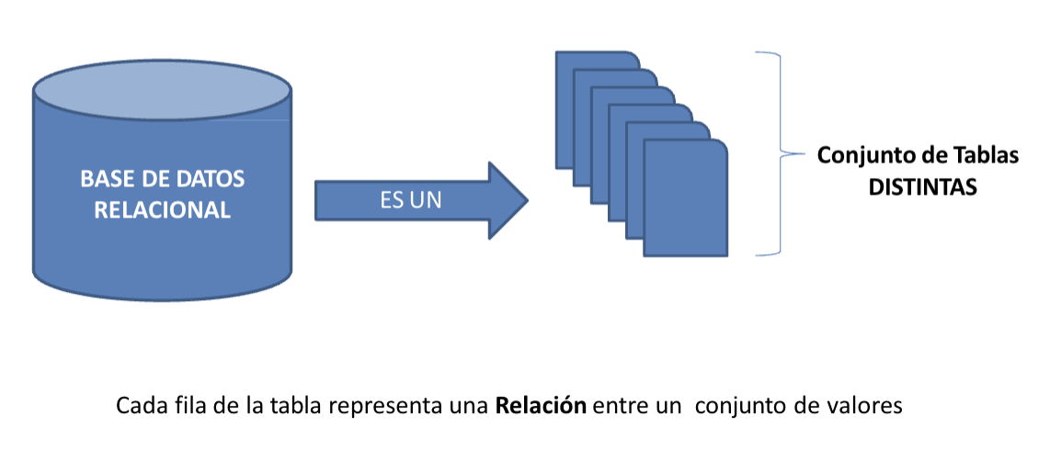

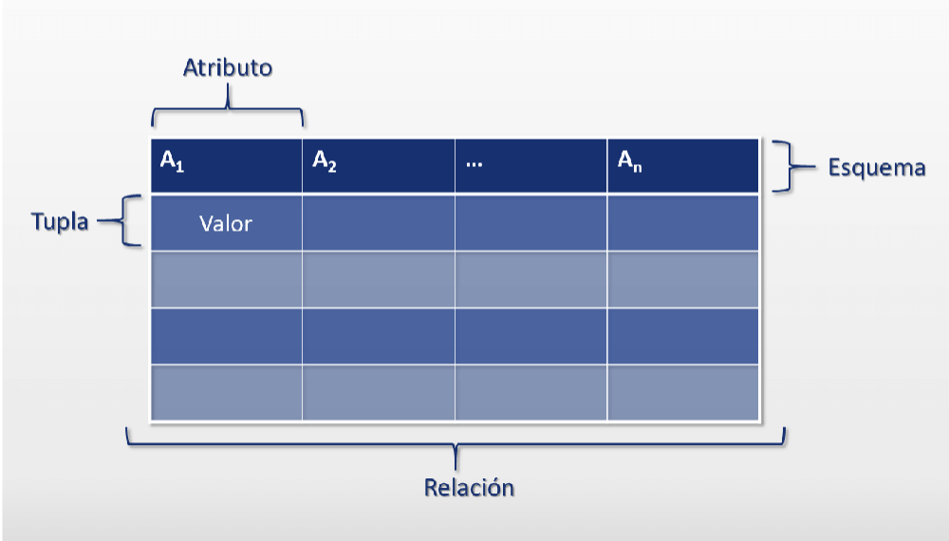

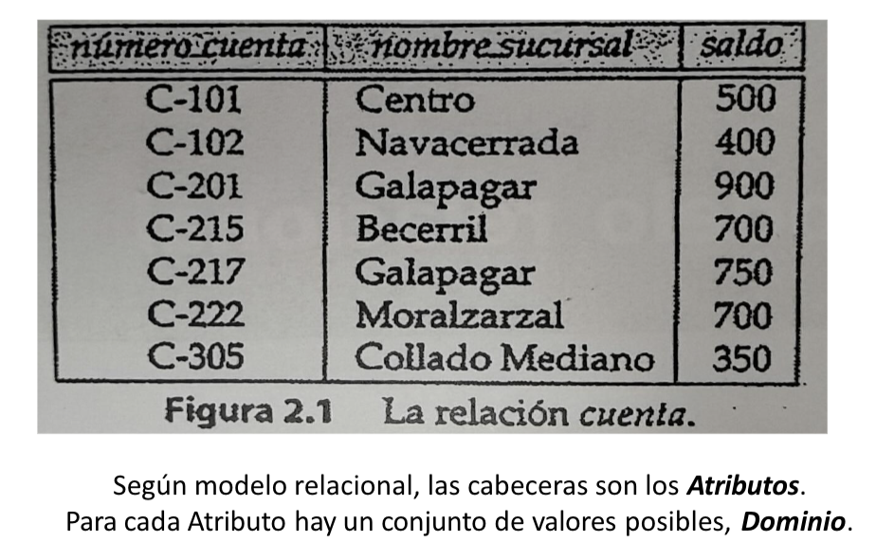

Para el atributo *nombre_sucursal,* el dominio es el conjunto de todos los nombres de sucursales, D1.

Todas las filas ***Cuenta***, deben consistir en una Tupla (v1,v2,v3).

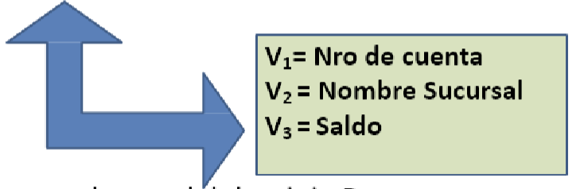

Una **Tabla** de n **Atributos** debe ser un subconjunto de:

**D1 x D2… x D (n-1) x D n**

Los matemáticos definen las **relaciones** como subconjuntos del producto cartesiano de la lista de **dominios**. Por lo que se usarán los términos matemáticos RELACIÓN y TUPLA:

Relación -> Tabla Tupla -> Fila

TIPOS DE CLAVES

**CLAVE**: Es un conjunto de atributos que identifican de forma unívoca una entidad.

Pueden ser:

1. ***CLAVE PRIMARIA***: Es un campo que no admite valores duplicados en los registros. Contiene la información que necesita el gestor de BD para modificar el registro, y permite además implementar la integridad referencial.

Permite:

- Aplicar unicidad a la tabla.

- Implementar integridad referencial.

- Mejorar sustancialmente el acceso a los datos.

1. ***CLAVE SUPERCLAVE***: Es un conjunto de uno o más atributos que, tomados colectivamente, permiten identificar de forma única una entidad en el conjunto de entidades.

Ejemplo:

1. ID_Cliente
2. ID_Cliente y Nombre_Cliente
3. ***CLAVE CANDIDATA***: Son aquellas que podrían utilizarse como claves primarias. No pueden existir dos o más registros con el mismo valor en el campo o campos que componen la clave candidata.

Ejemplo: Tabla de Cliente con los campos: Código, Compañía, Documento, Dirección, Teléfono, Contacto, etc.

En esta tabla la clave principal debe ser el Código, la clave candidata es documento.

1. ***CLAVE FORÁNEA***: Una clave externa es un campo, cuyos posibles valores están limitados a los que se hayan definido en otra tabla como clave principal.

OPERACIONES

1. TRADICIONALES:
2. Unión: **UNION**
3. Intersección: **INTER**
4. Diferencia: **MENOS**
5. Producto Cartesiano: **VECES**

2) ESPECIALES:

1. Selección: **DONDE**
2. Proyección
3. Reunión: **REUNION**
4. División: **DIVISION**

**SELECCIÓN:DONDE**

Selecciona tuplas que satisfacen un predicado dado. Este operador se aplica a una relación R produciendo una nueva relación con un subconjunto de tuplas de R. Las tuplas de la relación resultante son las que satisfacen una condición C sobre algún atributo de R. Es decir, selecciona filas (tuplas) de una tabla según un cierto criterio de C.

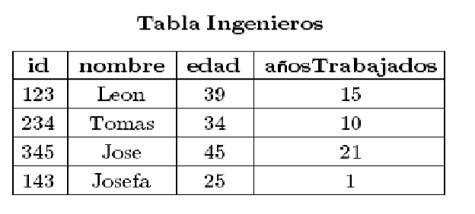

Seleccionar las tuplas de la tabla Ingenieros que cumplan con tener una edad mayor a 30 años.

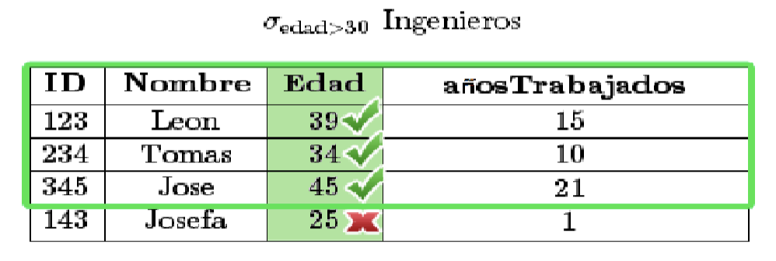

**PROYECCIÓN (PROJECT)**

Se utiliza para producir una nueva relación desde R. Esta nueva relación contiene sólo algunos de los atributos de R, es decir, realiza la selección de algunas de las columnas de una tabla R.

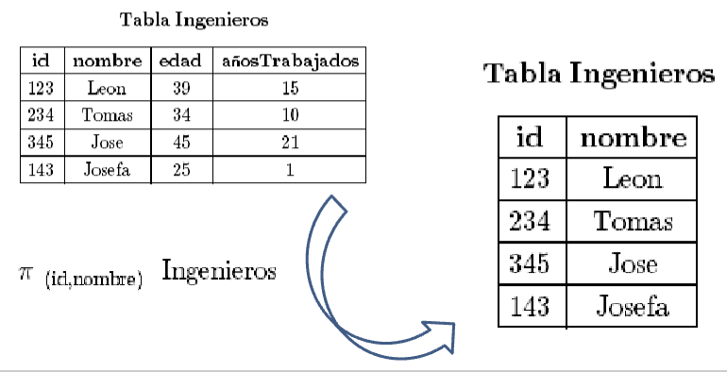

**UNIÓN: UNION**

Ejemplo: Se necesita una lista que muestre los empleados que perciben ingresos por incentivos y antigüedad.

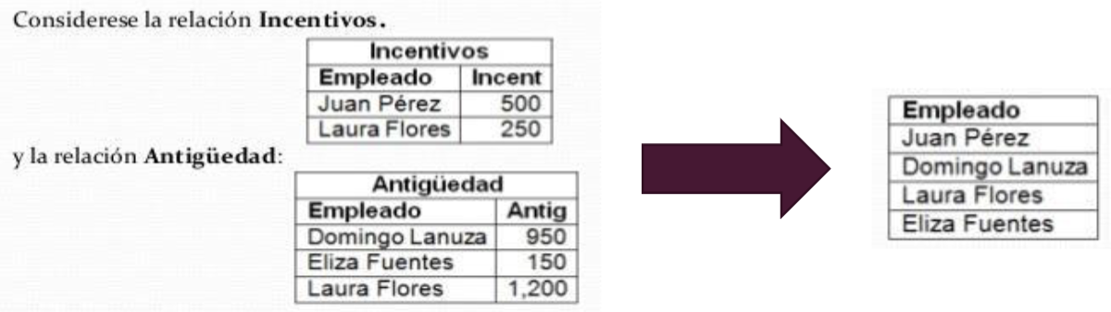

**PRODUCTO CARTESIANO**

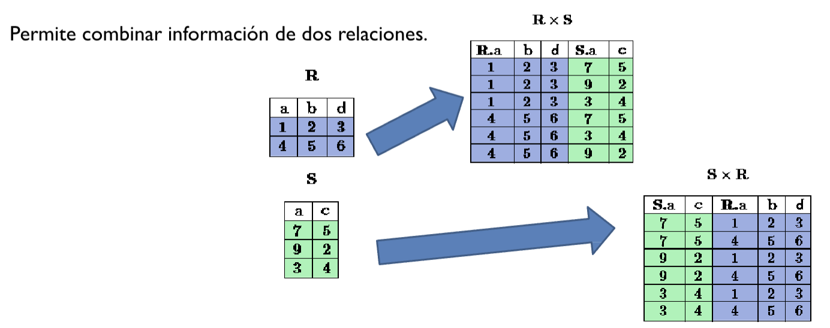

**EJEMPLO DER LÓGICO**

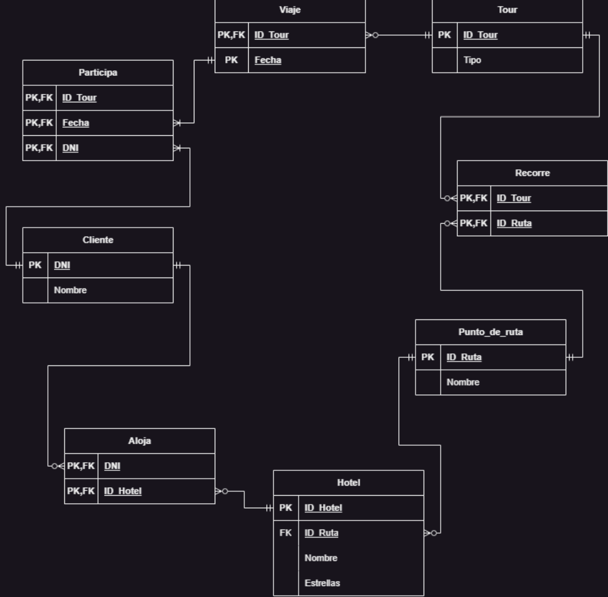

UNIDAD 5 - Mantener y documentar una BD

REINGENIERÍA

Es el rediseño fundamental y radical de los procesos de negocio, para lograr mejoras drásticas en medidas críticas del desempeño, tales como costo, calidad, servicio y rapidez.

Se fundamenta en las tres ‘**C**’:

1. Cliente
2. Competencia
3. Cambio: Busca que las empresas sean más efectivas.

*OBJETIVO*: Persigue definir criterios de simplificación y optimización que permitan alcanzar las metas del cambio.

* Racionalizar las operaciones
* Reducir los costos
* Mejorar la calidad
* Aumentar los ingresos

REINGENIERÍA DEL SOFTWARE

“modificación de un producto software, o de ciertos componentes, usando para el análisis del sistema existente técnicas de Ingeniería Inversa y, para la etapa de reconstrucción, herramientas de Ingeniería Directa, de tal manera que se oriente este cambio hacia mayores niveles de facilidad en cuanto a mantenimiento, reutilización, comprensión o evaluación”.

Beneficios:

* Pueden reducir los riesgos evolutivos de una organización.
* Puede ayudar a las organizaciones a recuperar sus inversiones en software.
* Puede hacer el software más fácilmente modificable.
* Amplía las capacidades de las herramientas CASE.

PASOS DE LA REINGENIERÍA DEL SOFTWARE

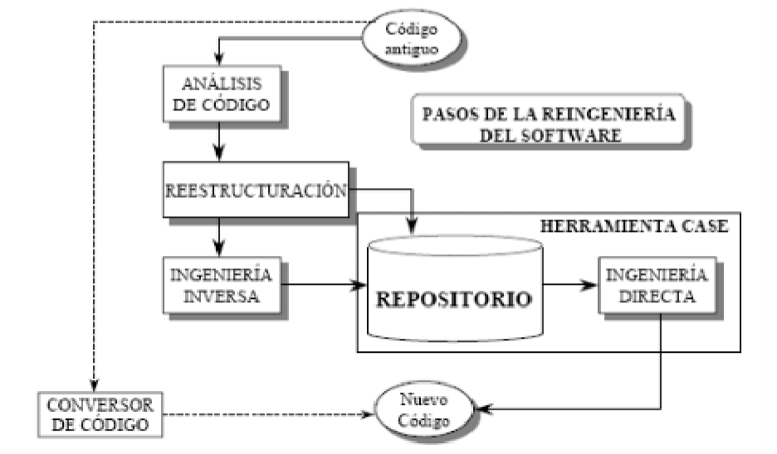

INGENIERÍA INVERSA

Es el proceso de análisis de un programa con el fin de crear una representación de programa con un nivel de abstracción más elevado que el código fuente. **La Ingeniería Inversa es un proceso de recuperación de diseño**.

Persigue el fin último de obtener detalles e información a partir de un producto o pieza, y de esta manera, definir su composición y funcionamiento, además de descubrir la manera en que dichas piezas interactúan entre sí.

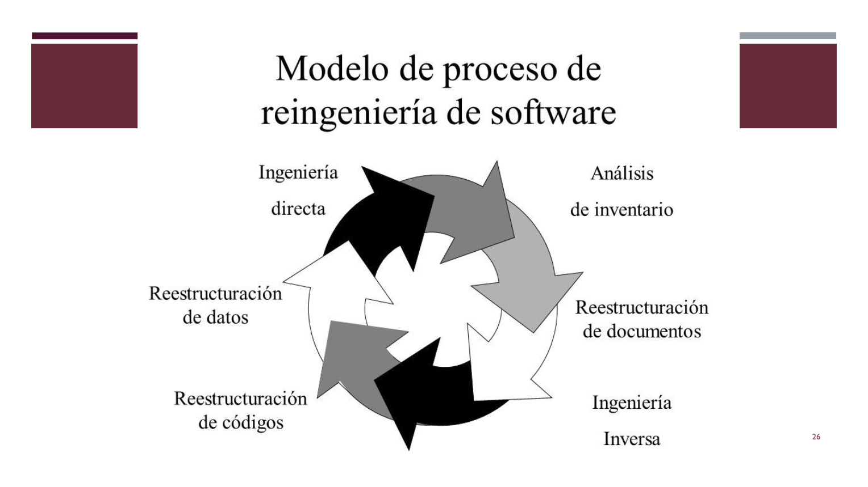

TIPOS DE INGENIERÍA INVERSA

1. INGENIERÍA INVERSA DE DATOS: Se aplica sobre algún código de base de datos (aplicación, SQL, etc) para obtener los modelos relacionales o sobre el modelo relacional para obtener el diagrama entidad-relación.
2. INGENIERÍA INVERSA DE LÓGICA O DE PROCESO: Cuando la ingeniería inversa se aplica sobre código de un programa para averiguar su lógica o sobre cualquier documento de diseño para obtener documentos de análisis o de requisitos.
3. INGENIERÍA INVERSA DE INTERFACES DE USUARIO: Se aplica con objeto de mantener la lógica interna del programa para obtener los modelos y especificaciones que sirvieron de base para la construcción de la misma, con objeto de tomarlas como punto de partida en procesos de ingeniería directa que permitan modificar dicha interfaz.

HERRAMIENTAS PARA LA INGENIERÍA INVERSA

1. **Depuradores.** La depuración de programas es el proceso de identificar y corregir errores de programación.
2. **Herramientas de Inyección de Fallos.** Es una técnica para mejorar la cobertura de una prueba mediante la introducción de fallos para probar las rutas de código.
3. **Desensambladores.** Es un programa de computador que traduce el lenguaje de máquina a lenguaje ensamblador, la operación inversa de la que hace el ensamblador.
4. **Compiladores Inversos o Decompiladores.** Es un programa de ordenador que realiza la operación inversa a un compilador, es decir, traduce código de bajo nivel de abstracción a un lenguaje de mayor nivel de abstracción.

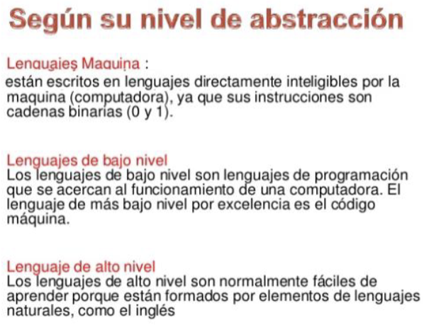

1. **Herramientas CASE.**

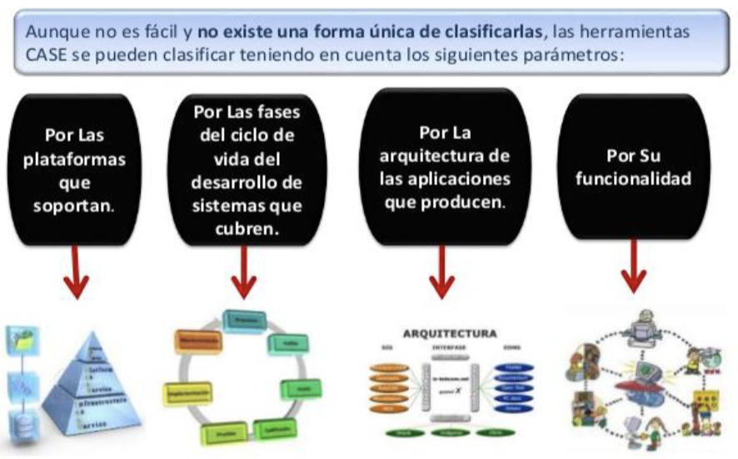

UNIDAD 4 - Diseñar una estructura de datos eficiente

ANOMALÍAS DE ACTUALIZACIÓN

La **mala representación de la información**, como puede ser la redundancia de datos, produce ciertas anomalías en la actualización (inserción, modificación y borrado) de los mismos.

**Ejemplo de una base mal diseñada**

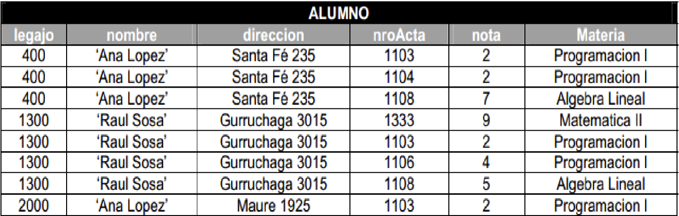

TIPOS DE ANOMALÍA

1. **ANOMALÍA DE INSERCIÓN**

Otro problema de nuestro diseño es que no se puede tener información de un alumno que no haya rendido algún examen, a menos que se completen número de Acta, nota y materia con NULL o datos ficticios.

El inconveniente radica en que la información inherente al alumno debería estar disponible independientemente de que éste haya rendido o no exámenes.

1. **ANOMALÍA DE MODIFICACIÓN**

Pensemos que el alumno Sosa cambia su dirección. Con este diseño estaríamos obligados a realizar el cambio en todas las tuplas donde figure Raúl Sosa, complicándose la actualización de la información y corriendo el riesgo de incurrir en alguna inconsistencia.

1. **ANOMALÍA DE BORRADO**

Por otra parte, pensemos que si se borraran todas las apariciones de Programación I, perderíamos simultáneamente toda la información respectiva a la alumna Ana López, de legajo 2000.

El **objetivo** de un buen diseño de una base de datos es **eliminar toda redundancia de datos y reducir o eliminar anomalías de manipulación de datos.**

La **Teoría de Normalización** es una teoría completa que le permite al diseñador eliminar problemas de diseño por medio de la descomposición o reorganización de la estructura de tablas existentes.

DEPENDENCIA FUNCIONAL

*Las dependencias funcionales son una propiedad de la semántica de atributos, ya que tienen relación con el significado de dichos datos y de cómo se influencian entre sí.*

Ejemplo: En un sistema estatal: **Nro_Cuil -> Nombre** (dos personas distintas no pueden tener el mismo CUIL)

FORMAS NORMALES

1. **PRIMERA FORMA NORMAL**

* Una relación está en FN1 si y sólo si todos sus dominios subyacentes sólo contienen valores atómicos.
* Una relación está en FN1 si no tiene grupos repetitivos.

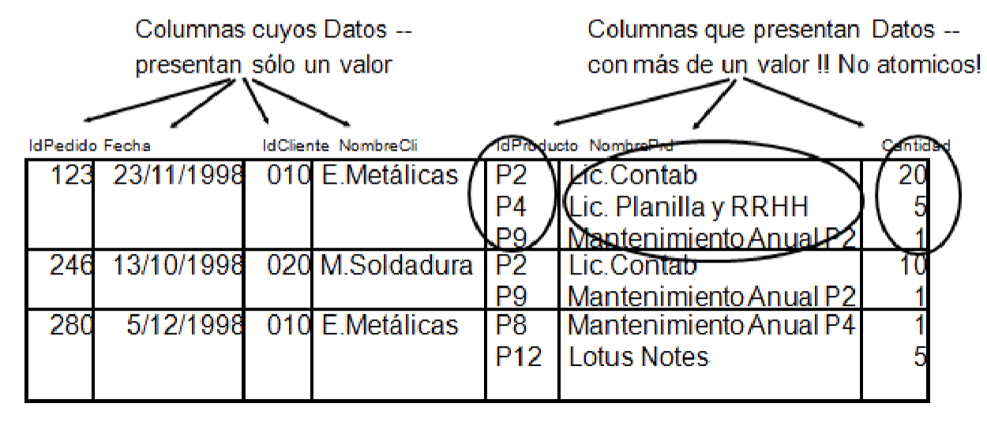

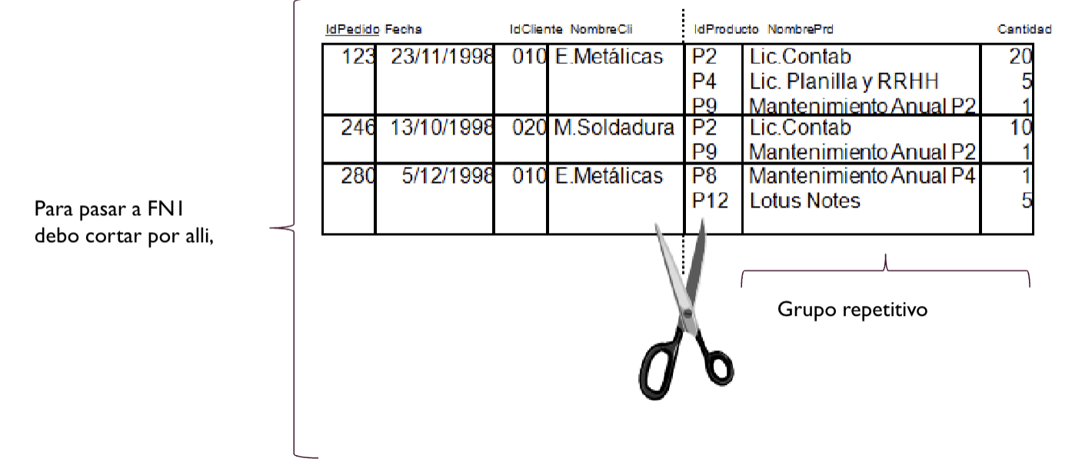

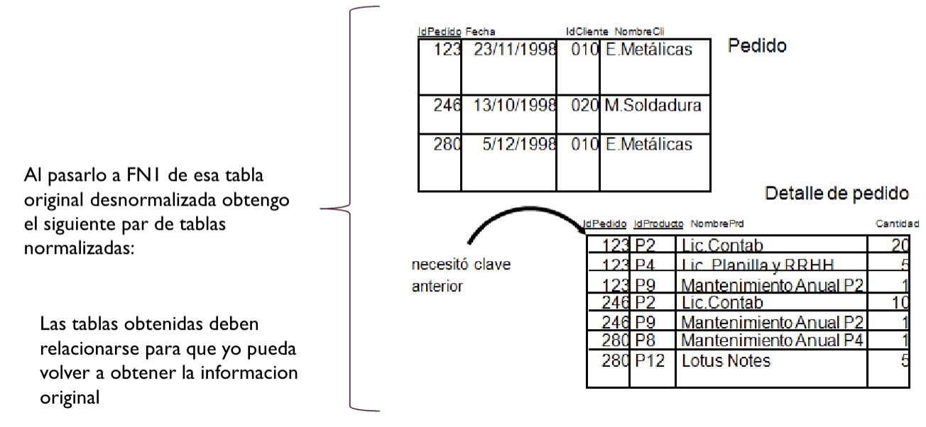

1. **SEGUNDA FORMA NORMAL**

* Una relación está en FN2 si y sólo si está en FN1 y cada atributo no primo (o sea que no conforma la clave primaria) es completamente dependiente de la clave primaria.
* Es decir, una relación está en FN2 si está en FN1 y todos sus atributos no primos dependen de la clave completa.

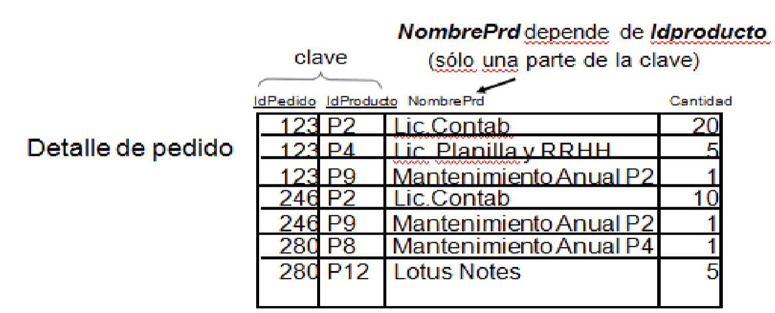

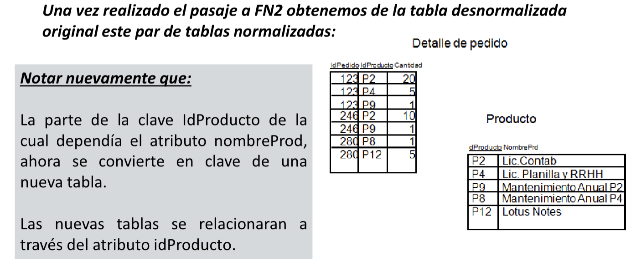

1. **TERCERA FORMA NORMAL**

* Una relación está en FN3 si y sólo si está en FN2 y ningún atributo no primo (los que no forman parte de la clave primaria) depende de otro atributo no primo.
* Una relación está en FN3 si y sólo si está en FN2 y ningún atributo depende de la clave a través de otro atributo no primo (transitividad)
* Dependencia Transitiva: **X->Y sólo si X->Z y Z->Y**

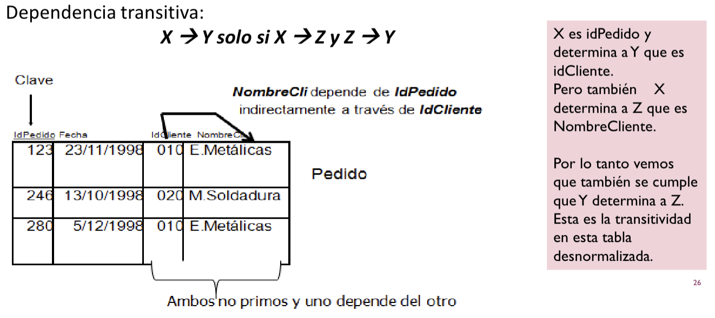

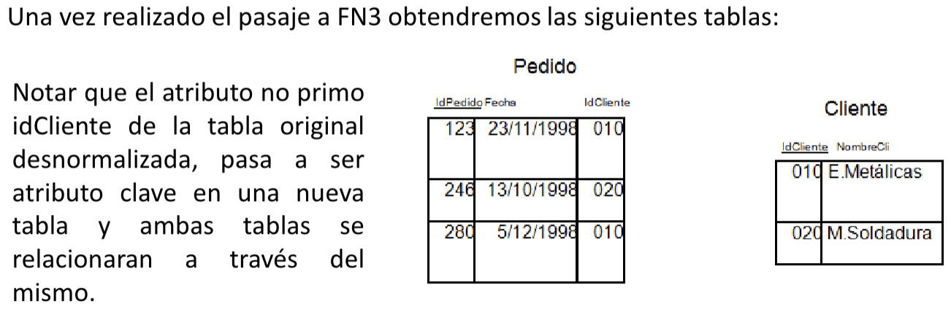

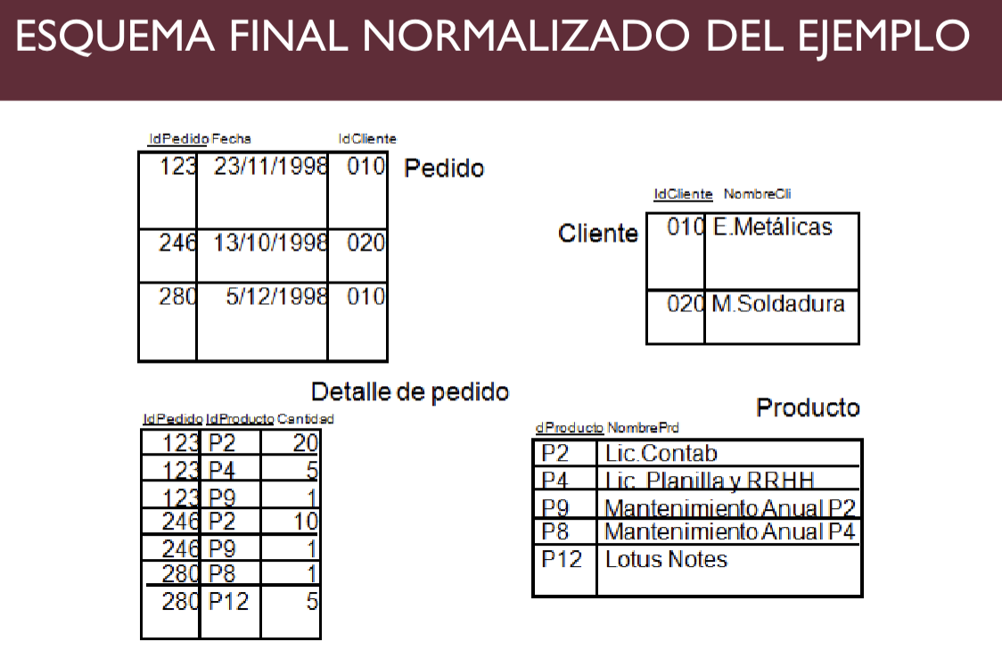

UNIDAD 6 - Definiendo la estructura de la BD

LENGUAJE SQL

1. **DCL - Lenguaje de Control de Datos**

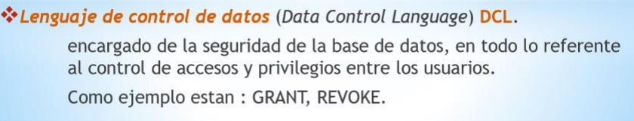

1. **DDL - Lenguaje de Definición de Datos**

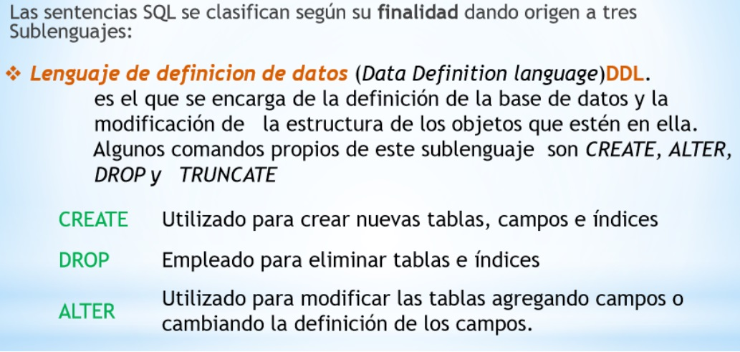

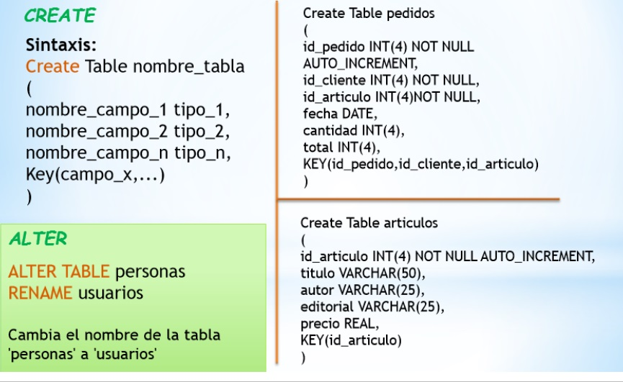

**DDL - Restricciones**

Se utilizan para limitar el tipo de datos en una tabla. Esto garantiza la precisión y fiabilidad de los datos en la tabla. Si hay alguna violación entre la restricción y la acción de los datos, la acción se cancela.

Las restricciones pueden ser a nivel de columna o de tabla.

* **NOT NULL**: Asegura que una columna no permite valores nulos.
* **UNIQUE**: Asegura que el valor del campo es único en toda la tabla (Registros)
* **PRIMARY** **KEY**: Identificación única del registro en una tabla. Combinación de Not null y Unique.
* **FOREIGN** **KEY**: Identifica únicamente un registro que está en otra tabla.
* **DEFAULT**: Se utiliza para establecer un valor por defecto en el caso que no se especifique.
* **INDEX**: Se utiliza para realizar orden de búsqueda para obtener datos rápidamente.

1. **DML - Lenguaje de Manipulación de Datos**

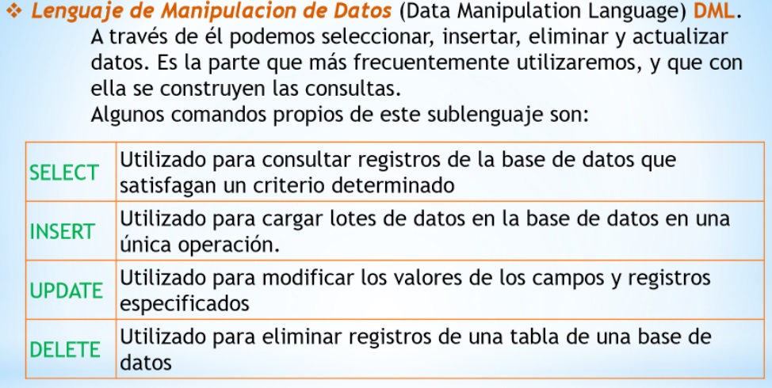

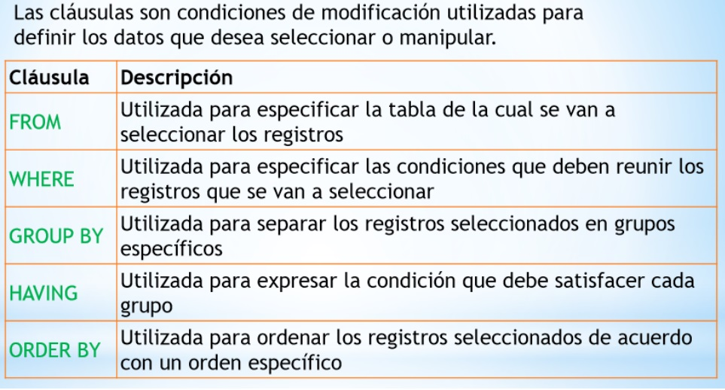

UNIDAD 7 - Introducción a mejoras en el rendimiento de una BD

DESNORMALIZACIÓN

Es el proceso de procurar optimizar el desempeño de una base de datos por medio de agregar datos redundantes.

Debe tomar lugar solamente después de que haya ocurrido un nivel satisfactorio de normalización y de que hayan sido creadas las restricciones y/o reglas requeridas para ocuparse de las anomalías inherentes en el diseño.

Asegurarse de que se desea una menor integridad de los datos a cambio de mayor rendimiento.

**¿Cuándo se debe aplicar la *DESNORMALIZACIÓN*?**

Cuando el rendimiento es muy pobre en una consulta de varias tablas con muchos datos y realizando JOINS entre ellas, especialmente si es una consulta muy recurrida en nuestra aplicación y que necesita de tiempos de ejecución muy rápidos.

UNIDAD 8 - Big Data / NO SQL

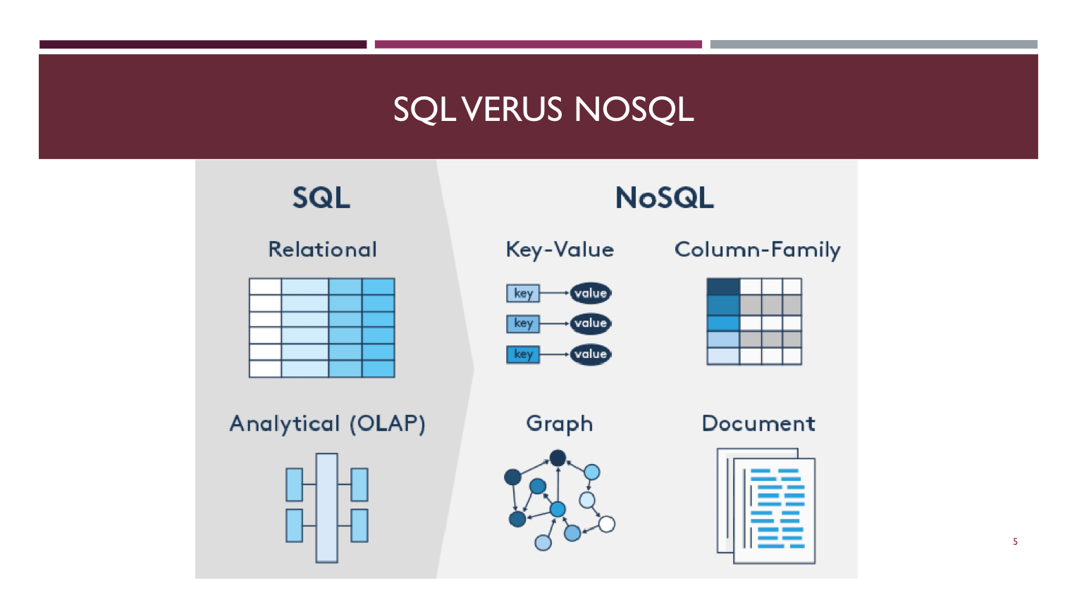

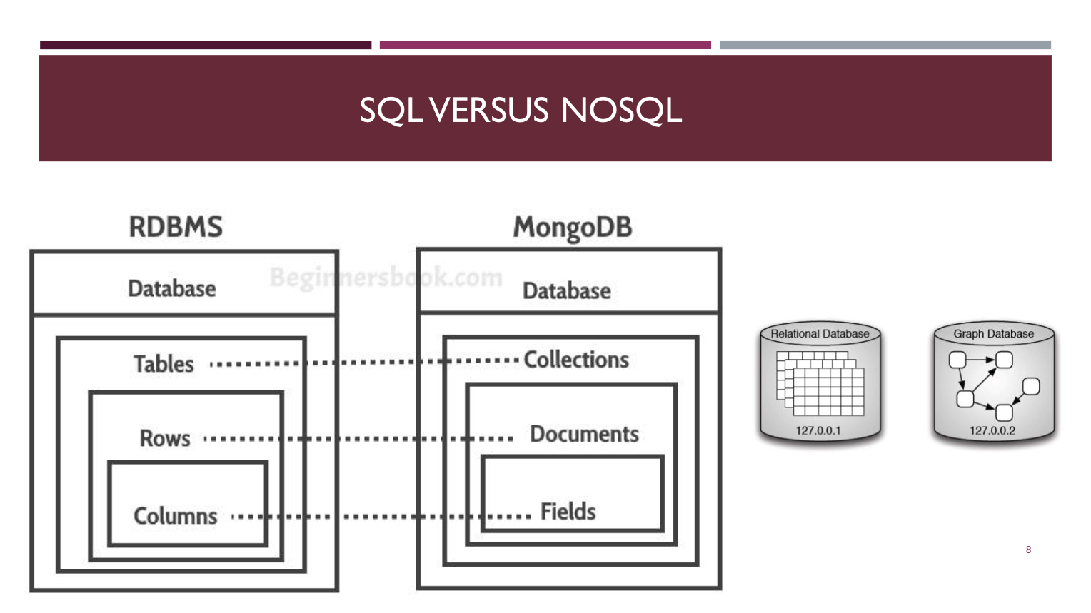

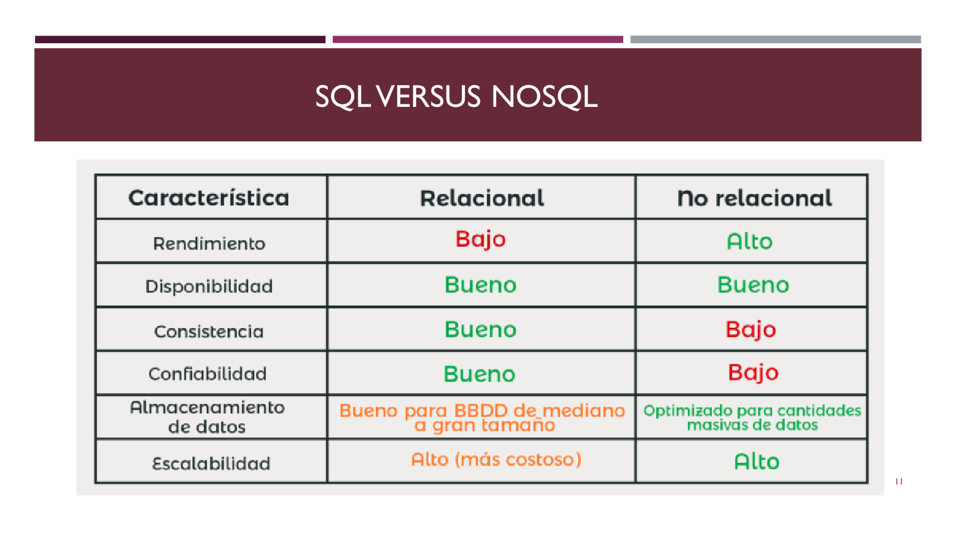

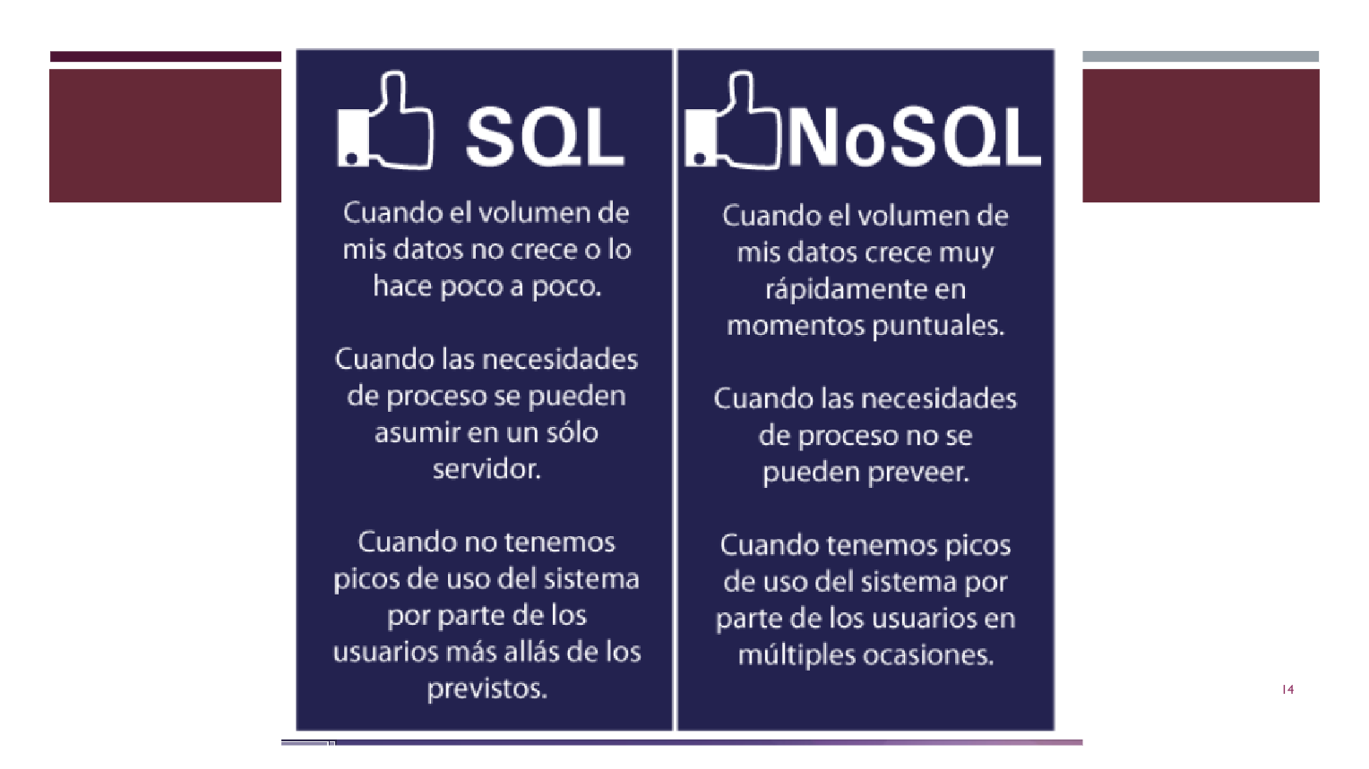

BENEFICIOS NOSQL

1. **MODELOS DE DATOS FLEXIBLES**

* Las bases de datos NoSQL suelen tener esquemas muy flexibles. Un esquema flexible le permite realizar cambios fácilmente en su base de datos a medida que cambian los requisitos. Puede iterar rápida e integrar continuamente nuevas funciones de la aplicación para proporcionar valor a sus usuarios más rápidamente.

1. **ESCALABILIDAD HORIZONTAL**

La mayoría de las bases de datos SQL requieren que aumente la escala verticalmente (migre a un servidor más grande y más caro) cuando exceda los requisitos de capacidad de su servidor actual. Por el contrario, la mayoría de las bases de datos NoSQL le permiten escalar horizontalmente, lo que significa que puede agregar servidores básicos más baratos siempre que lo necesite.

1. **CONSULTAS RÁPIDAS**

Las consultas en bases de datos NoSQL pueden ser más rápidas que en bases de datos SQL. ¿Por qué? Los datos en las bases de datos SQL suelen estar normalizados, por lo que las consultas para un solo objeto o entidad requieren que se unan los datos de varias tablas. A medida que sus tablas aumentan de tamaño, las uniones pueden volverse caras. Sin embargo, los datos en las bases de datos NoSQL generalmente se almacenan de una manera optimizada para consultas. La regla general cuando usa MongoDB es que los datos se acceden juntos deben almacenarse juntos . Las consultas normalmente no requieren uniones, por lo que las consultas son muy rápidas.

1. **FÁCIL PARA LOS DESARROLLADORES**

* Algunas bases de datos NoSQL como MongoDB asignan sus estructuras de datos a las de los lenguajes de programación populares. Este mapeo permite a los desarrolladores almacenar sus datos de la misma manera que los usan en el código de su aplicación. Si bien puede parecer una ventaja trivial, este mapeo puede permitir a los desarrolladores escribir menos código, lo que lleva a un tiempo de desarrollo más rápido y menos errores.